FabLab-NKNU新市區域基地簡介

1. 場地配置

1.創意發想空間、手作教室，平日也可供作學生團隊使用場地

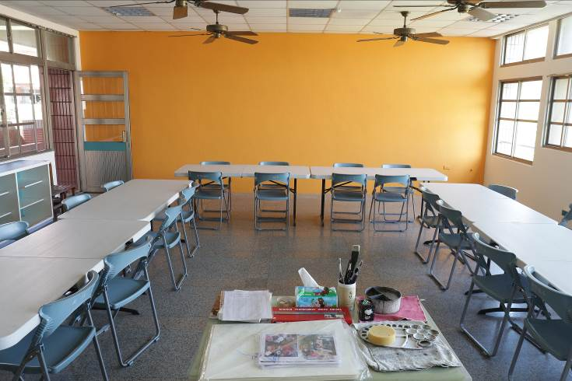

2.數位製作設備空間：目前有2台雷射切割機與7台3D列印機

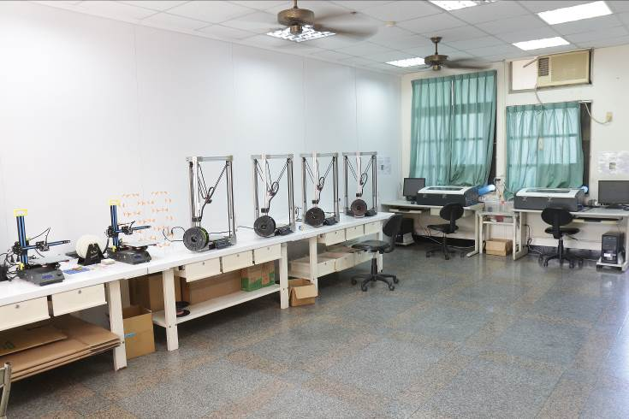

3.木工機具：目前有鑽床2部、線鋸機4部、砂磨機3部

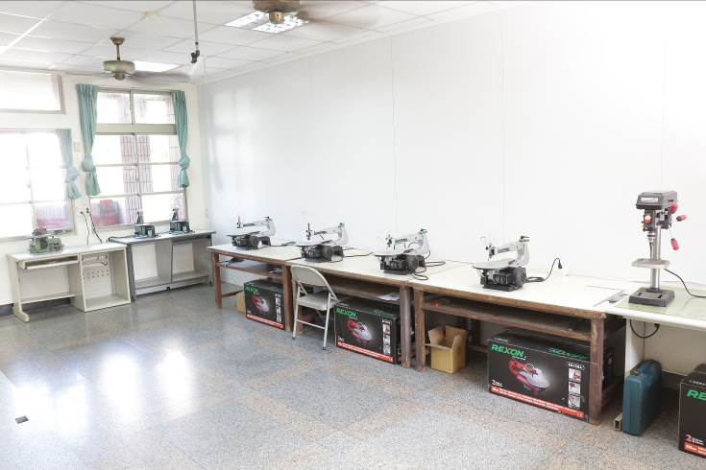

二、發展歷程

1.配合區域基地掲牌編製Maker體驗課程教材

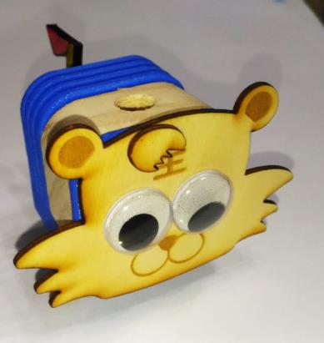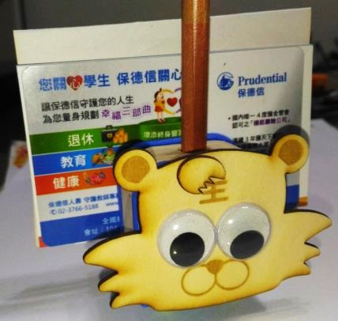

2.為高師大自造教育系列課程設計4060自走車結構

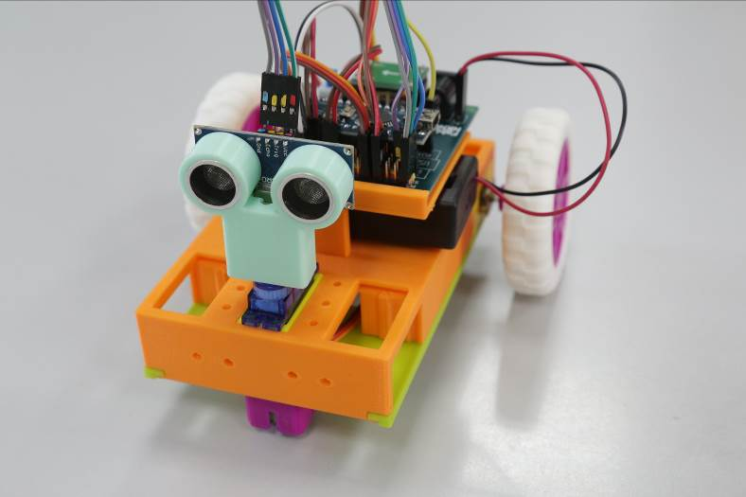

3. 105學年度正在進行之創意書籤製作課程—使用inkScape與雷射切割機

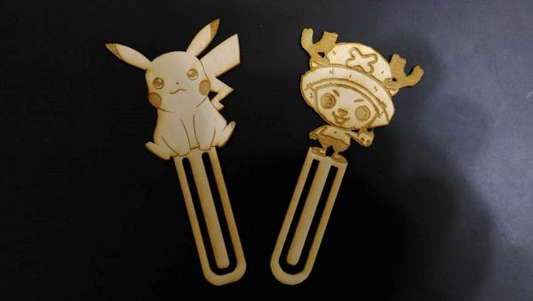

4. 104學年暑假指導創造力資優課程學生製作專題

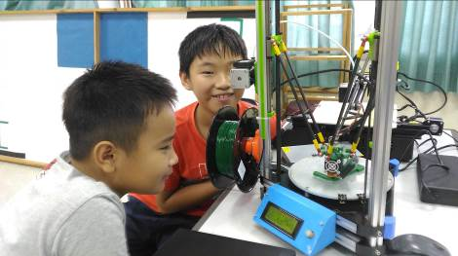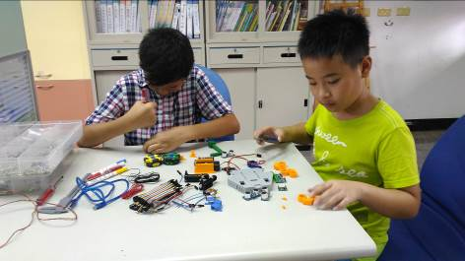

5. 104學年開發四年級分組活動樂高機器人輔助、擴充零件

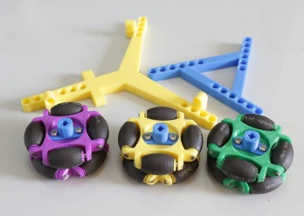

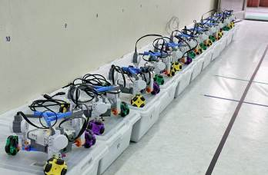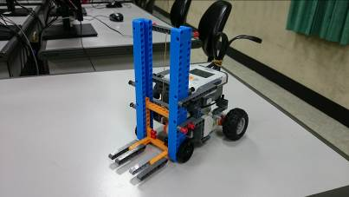

6. 103、104學年度學生3D繪圖、列印作品

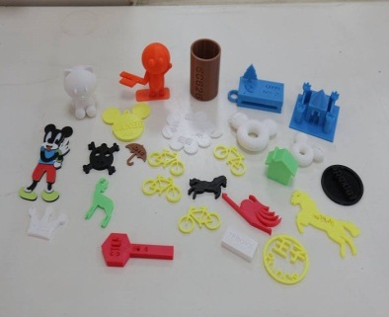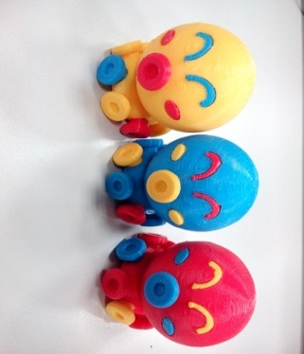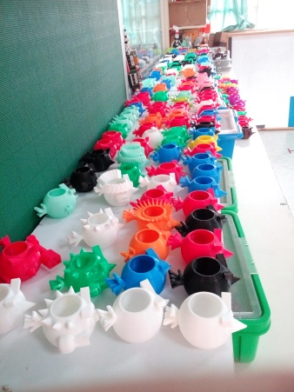

7. 教師共同研發製作視障學生輔具

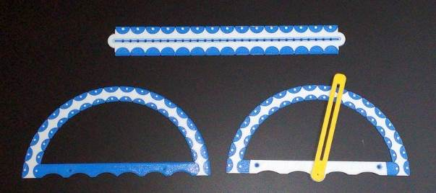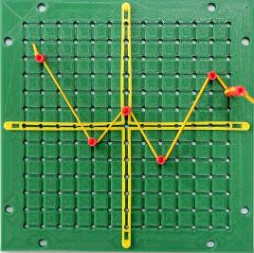

8. 製作電腦教室輔助零件：攝影機座、線路插座與耳機架

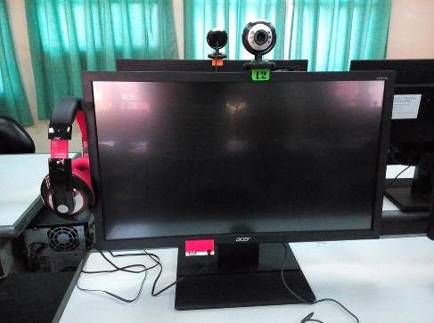

9. 結合地方特色製作白蓮霧寶寶公仔

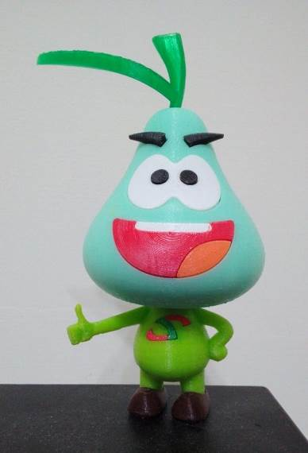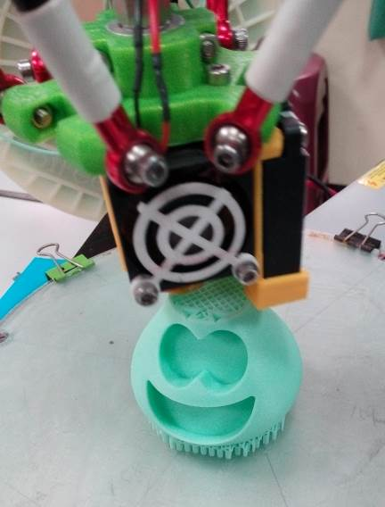

10. 為開發數位控制課程試作教具

